### 

boletín# 25

**DICTARON CURSO DE ADORNOS DE BAÑO Y COCINA A MUJERES EMPRENDEDORAS.**

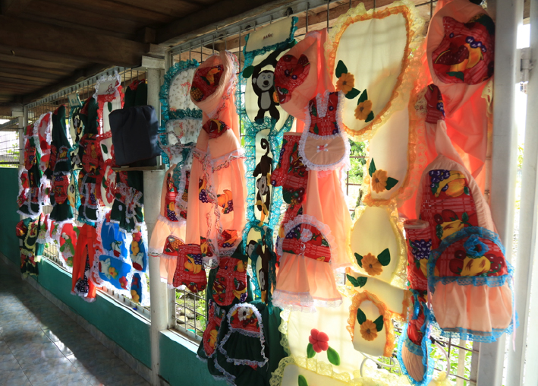

El curso dio inicio el lunes 6 de marzo y su culminación fue el día de hoy 15 de marzo del 2017. Las participantes confeccionaron varios diseños para la decoración de baño y cocina.

Alrededor de 21 mujeres participaron del curso de adornos de baño y cocina que llevó adelante el proyecto Fortalecimiento Socio Organizativo y Empresarial de actores territoriales de la mesa de mujeres en la provincia de Orellana PP2016 cuya finalidad es seguir fortaleciendo los conocimientos y reforzar la red de artesanas en la provincia.

Las participantes aprendieron a confeccionar adornos para el baño, y para la cocina. Utilizaron materiales como tela polar, adornos, felpa y más materiales. Actividad que la realizaron en los horarios de 08:00 a 13:00.

Martha Ortega presidenta de la Organización Arcoiris del barrio Ñucanchi Wasi, indicó que desde que el Gobierno Provincial de Orellana inició con estos cursos, existe una gran demanda porque les permite adquirir nuevos conocimientos e incluso vender sus productos confeccionados.